Relações bióticas

- Classifica as seguintes afirmações em verdadeiras (V) ou falsas (F).

As frases seguintes referem-se a interações interespecíficas que se podem estabelecer entre os seres vivos de uma comunidade biótica.

- ___ A presa capturada é, muitas vezes, mais fraca que a restante população.
- ___ O comensal não é beneficiado nem prejudicado.
- ___ O hospedeiro pode ser prejudicado numa relação de parasitismo.
- ___ A relação de parasitismo é obrigatória para o hospedeiro.
- ___ O parasita alimenta-se do hospedeiro.

- Classifica as seguintes afirmações em verdadeiras (V) ou falsas (F).

- ___ Todos os membros de uma sociedade cooperam de igual modo.
- ___ Numa colónia os indivíduos podem associar-se para maior proteção.
- ___ A competição é sempre intraespecífica.
- ___ Um canibal é um predador intraespecífico.
- ___ A simbiose ocorre quando dois indivíduos da mesma espécie interagem para obter alimento, proteção, entre outros.

- Classifica as seguintes afirmações em verdadeiras (V) ou falsas (F).
A - Quando uma população de coelhos se está a alimentar num pasto, os machos mais velhos estão alerta. Se pressentirem algum perigo batem no solo com as patas posteriores, em terreno oco, produzindo um ruído vibrante que faz com que os outros coelhos se refugiem em galerias subterrâneas.
B - Quando acasala, o louva-a-deus fêmea alimenta-se do macho, arrancando-lhe a cabeça, durante o ato sexual.
C - As formigas são insetos que se agrupam estabelecendo relações de cooperação. Existe hierarquia que se concretiza na divisão de trabalho, com base na diferente anatomia dos indivíduos, e na especialização funcional que apresentam.

Pela análise das frases é possível afirmar que:

- ___ O acasalamento é uma relação de competição entre macho e fêmea.
- ___ Na frase B estão descritas duas relações, o canibalismo e o acasalamento.
- ___ A frase A reflete uma interação de cooperação cujo principal motivo é a alimentação.
- ___ Na frase C as formigas competem entre si através do estabelecimento de uma sociedade.
- ___ Todas as interações descritas são intraespecíficas.

- Classifica as seguintes afirmações em verdadeiras (V) ou falsas (F).

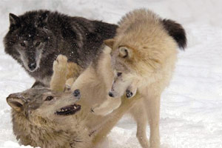
Figura - Lobos

Com base na figura pode-se afirmar que:

- ___ o motivo da luta pode ser território, alimento ou acasalamento.
- ___ a interação ilustrada é interespecífica.
- ___ se verifica competição entre os lobos.
- ___ a figura representa uma situação de canibalismo.
- ___ os lobos vivem em sociedade.

- Completa as frases com as opções corretas, riscando as incorretas.

A interação entre a ______________ e o tubarão é um exemplo de ______________, uma vez que o tubarão permanece indiferente com a associação estabelecida. Já a interação que se estabelece entre o tubarão e a ______________ é um exemplo de ______________, em que o tubarão é ______________ com a relação.

- Completa as frases com as opções corretas, riscando as incorretas.

As algas castanhas que flutuam no mar de sargaços proporcionam, simultaneamente, refúgio e condições de desova para diversos peixes.
A relação descrita é um exemplo de ______________ que pode ser representado por ______________ para as algas e ______________ para os peixes. Nesta relação as algas são consideradas ______________ e os peixes são os seus ______________.

- Completa as frases com as opções corretas, riscando as incorretas.

Numa relação de ______________, o ______________ é prejudicado e o ______________ é beneficiado. Este tipo de relação pode classificar-se em ______________, como é o caso das ______________, que vivem sobre a pele de determinados mamíferos, alimentando-se do seu sangue, ou em ______________, como acontece, por exemplo, com as ______________, que vivem dentro do intestino de alguns mamíferos.

- Completa as frases com as opções corretas, riscando as incorretas.

O tipo de interação ______________ em que um ser vivo, o ______________, mata outro, ______________, para se alimentar, tem o nome de ______________. Se os indivíduos envolvidos nesta interação são ______________ estamos perante um caso de ______________.

- Associa o número do item da coluna I à letra identificativa do elemento da coluna II.

Faz corresponder o termo da coluna I que melhor descreve as interações descritas na coluna II.

Coluna I  - Competição intraespecífica.  - Cooperação.  - Sociedade.  - Competição interespecífica.  - Canibalismo. | Coluna II  - O macho de viúva negra, cerca de cinco vezes mais pequeno do que a fêmea, normalmente, após o acasalamento é devorado pela fêmea.  - Os machos de uma espécie de ave, para impressionarem as fêmeas elaboram tapetes de flores à entrada do ninho, com padrões elaborados.  - Os lobos vivem em alcateias e o êxito das caçadas depende do trabalho em equipa.  - As fêmeas elefante vivem em manadas chefiadas por uma matriarca. As cerca de vinte fêmeas respeitam a hierarquia dos membros do grupo.  - Hienas e abutres lutam pela carcaça de um animal.

- A cada uma das frases, associa o número correspondente.

- Predação.
- Comensalismo.
- Mutualismo.
- Parasitismo.
- Camuflagem

O peixe-palhaço esconde-se nas anémonas para se proteger dos seus predadores; as anémonas beneficiam de restos de alimentos deixados pelo peixe-palhaço._____
As plantas epífitas crescem sobre as árvores sem as prejudicar, conseguindo ter mais acesso à luz solar._____
A cuscuta vive sobre outras plantas, retirando delas o alimento de que necessita._____
O revestimento de uma espécie de raposas fica branco durante o inverno._____
Os leões caçam gazelas e zebras para se alimentarem. _____

- Completa a tabela.

As relações bióticas podem representar-se através de sinais (+, 0, - ), utilizados para designar, respetivamente, benefício, indiferença ou prejuízo para as espécies que se associam. No quadro seguinte é possível observar algumas dessas relações.

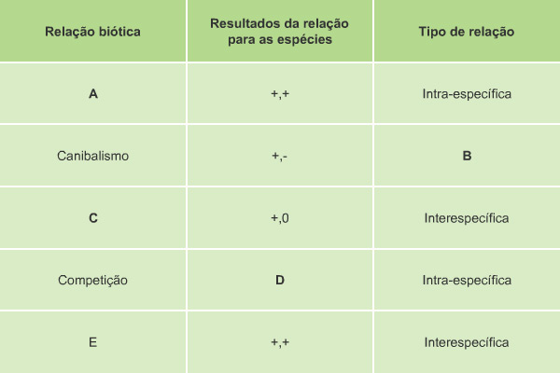
Tabela - Relações bióticas

A — __________________; B — ___________________; C — _______________________; D — __________________; E — ___________________.

- Associa cada letra à interação descrita.

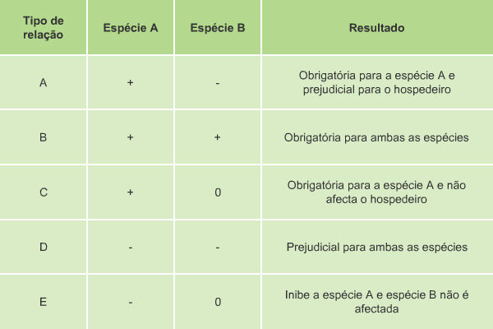
Tabela - Relações interespecíficas

____ Líquen.
____ Alface e agrião no mesmo vaso.
____ Suor e micro-organismos.
____ Carraça e ser humano.
____ Rémora e tubarão.

- Completa as frases.

Imagina as seguintes relações alimentares, num território pequeno e limitado, como, por exemplo, uma ilha: os veados, que são a única fonte de matéria e energia para os lobos, alimentam-se exclusivamente de uma espécie de azevinho.

- Os lobos controlam o crescimento da população de veados através da __________.

- Se os veados forem infetados por uma doença que cause a sua morte, diminuindo significativamente a sua população,o número de indivíduos que constitui a população de lobos irá __________.
- Se o azevinho no texto se tornar espinhoso e impossível de consumir para os veados, significa que sofreu __________.
- Se estas relações se mantiverem inalteradas e o azevinho for retirado deste ecossistema, ao fim de algum tempo, a população de lobos __________.

- Na figura seguinte é possível observar diversas interações entre os seres vivos de uma comunidade.

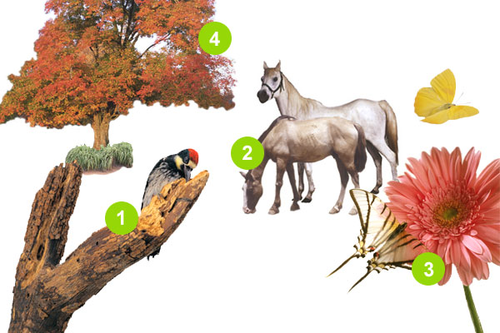
Figura - Interações bióticas

Observa a figura e considera os seguintes dados:
A - Os pica-paus perfuram os troncos das árvores para procurarem larvas de insetos que são o seu alimento preferido. Quando querem nidificar alargam algumas cavidades da árvore, construindo o seu ninho. As árvores são indiferentes à presença dos pica-paus.
B - Os cavalos são mamíferos que acompanham bem de perto os seus potros durante os primeiros anos de vida. Os potros não conseguiriam sobreviver sem os cuidados parentais.
C - As borboletas alimentam-se poisando de flor em flor. Nas suas patas e no seu corpo transportam grãos de pólen de umas flores para outras.
D - A cobertura vegetal de um bosque forma estratos em que se verifica uma distribuição desigual de plantas. Esta estratificação é condicionada pela interferência de fatores edáficos e climáticos.
Indica o algarismo que, na figura, representa:

- uma relação intraespecífica.

- um exemplo de mutualismo.

- uma relação de comensalismo.

- uma relação de competição por espaço e por luz.

- Observa o gráfico que evidencia o resultado de um estudo feito sobre a variação de duas populações: de linces e de lebres.

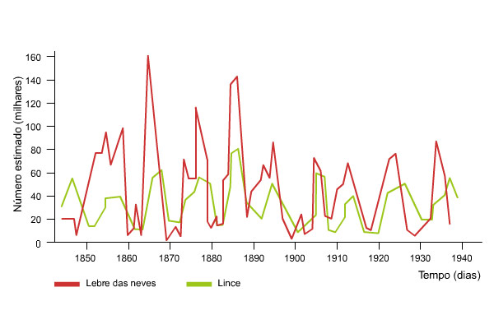
Gráfico - Populações de linces e lebres

- Qual a interação biótica, patente no gráfico, que se estabelece entre o lince e a lebre?

- Se os restantes fatores se mantiverem inalterados, o que acontecerá às populações de lebres-das-neves se os linces se extinguirem?

- Sabendo que a alimentação desta espécie de lince é muito restrita, o que lhe vai acontecer se as lebres das neves se extinguirem?

- Responde às seguintes questões.

As abelhas passam de flor em flor alimentando-se do néctar.

- Como se designa esta relação?

- Em que processo essencial à reprodução das plantas intervém a abelha?

- Responde às seguintes questões.

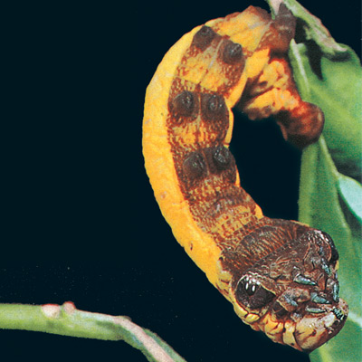
Figura - Lagarta

Embora não pareça, na figura é possível observar uma lagarta que se alimenta de rebentos de folhas jovens.

- Como se designa a estratégia utilizada por esta pequena lagarta para se defender dos seus predadores naturais?

- O aspeto desta lagarta resulta de pequenas alterações acumuladas ao longo de várias gerações, devidas à pressão dos predadores. Como se designa este processo?

- Assinala a opção correta.

Porque é considerada a simbiose um caso extremo de mutualismo?

- Porque ambas as espécies são beneficiadas.
- Porque as espécies associadas pertencem a diferentes Reinos.
- Porque os organismos associados não conseguem sobreviver um sem o outro.
- Porque os organismos associados não se reproduzem.

- Assinala a opção correta.

É uma relação biótica que pode ser intraespecífica ou interespecífica:

- o comensalismo.
- a formação de sociedades.
- a simbiose.
- a competição.

- Assinala a opção correta.

A rã que se observa na imagem mostra-nos a sua cor de aviso

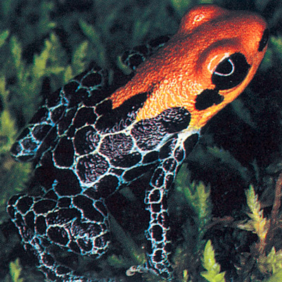
Figura - Rã

Relativamente a este mecanismo é correto afirmar que...

- esta coloração da rã pretende alertar a restante população de rãs para a presença de um predador.
- a rã está a apresentar um comportamento de mimetismo, confundindo-se com o meio que a rodeia.
- a rã apresenta esta coloração para parecer mais assustadora ou venenosa aos olhos dos seus predadores, afugentando-os.
- a rã está a utilizar uma estratégia de camuflagem para não ser visualizada pelos seus predadores.

Relações bióticas Soluções

- A – V; B – F; C – V; D – F; E – V.
- A – F; B – V; C – F; D – V; E – F.
- A – F; B – V; C – F; D – F; E – V.
- A – V; B – F; C – V; D – F; E – V.
- rémora; comensalismo; dourada; predação; beneficiado.
- comensalismo; 0; +; hospedeiros; comensais.
- parasitismo; hospedeiro; parasita; ectoparasitismo; carraças; endoparasitismo; ténias.
- biótica; predador; a presa; predação; da mesma espécie; canibalismo.
- 1 – B; 2 – C; 3 – D; 4 – E; 5 – A.
- 3; 2; 4; 5; 1.
- A – Cooperação; B – Intraespecífica; C – Comensalismo; D – (-,-); E – Mutualismo ou simbiose.
- B; D; E; A; C.
- a) predação; b) diminuir; c) evolução d) extingue-se.
- a) 2; b) 3; c) 1; d) 4.
- a) Predação; b) Aumentarão; c) Extinguir-se-á.
- a) Mutualismo; b) Polinização.
- a) Mimetismo; b) Evolução.
- c)
- d)
- c)

